
实 验 报 告
实验题目
姓名： | 吴宇敖
学号： | 176001752
课程名称： | 操作系统
所在学院： | 信息学院
专业班级： | 17计算机软件一班
任课教师：

实验项目名称 | Linux 内核编程
- 实验目的与要求：
(1) 一个输出内核时间的内核模块；
(2) 一个发送速率稳定的拥塞控制模块；

- 实验设备及软件：
装有Linux系统的电脑或虚拟机一台
- 实验方法（原理、流程图）
安装必要的编译环境，具体命令
如下：
$sudo apt-get install build-essential linux-headers-$(uname -r)
编写Makefile 文件使用他进行内核编程

- 实验过程、步骤及内容
- 创建两个文件，一个是Makefile 文件，还有一个是内核代码文件
- 在内核代码文件中输入所需要实现内容的代码
- 在Makefile 文件中输入所需代码
列如：
obj-m = hello.o
all:
make -C /lib/modules/$(shell uname -r)/build/ M=$(PWD) modules
clean:
make -C /lib/modules/$(shell uname -r)/build M=$(PWD) clean
- 将上述两个文件放置在同一个目录下，然后执行：$make。如果正确编译，可以得到 hello.ko 文件
- 利用命令$sudo insmod hello.ko 将新模块插入内核中。如果想要移除插入的模块，可执行命令：$sudo rmmod hello.ko
- 为了查看内核模块的输出，可以执行命令：$dmesg。

- 实验数据（现象）处理分析
实验内容一：
- 先建立了文件夹test1，然后建立了；两个文件Makefile 和 time.c
Makefile：
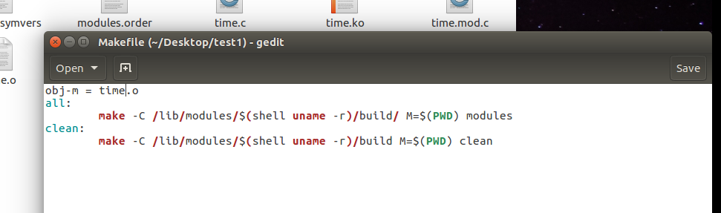
time.c：
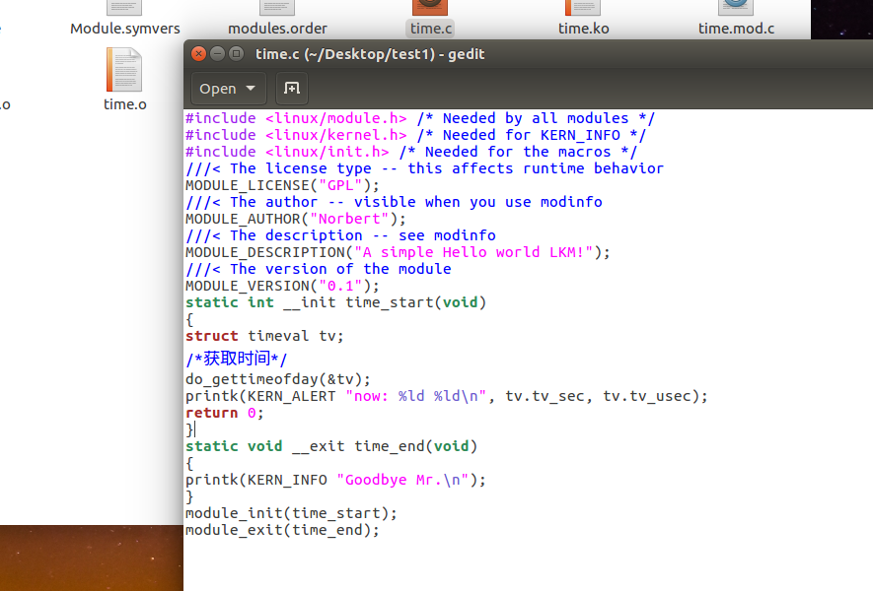
- 进入到刚刚建立的文件夹中
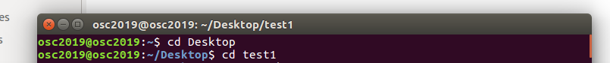
- 输入make命令
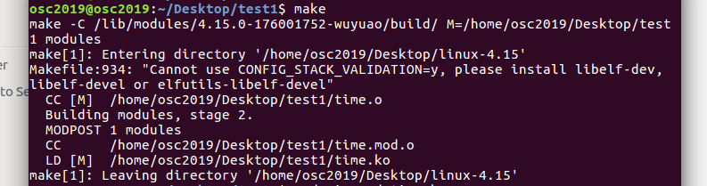
- 将新建板块插入到内核中
- 执行命令：$dmesg，来查看内核输出
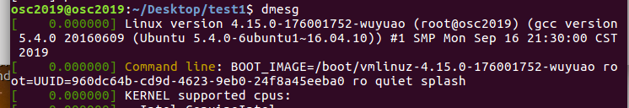
- 将新建板块从内核中删除
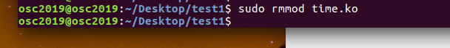
- 执行命令：$dmesg，来查看内核输出
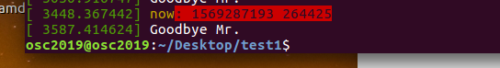

实验内容二：
- 先建立了文件夹test2，然后建立了；两个文件Makefile 和 TCP_cbr.c
Makefile文件：
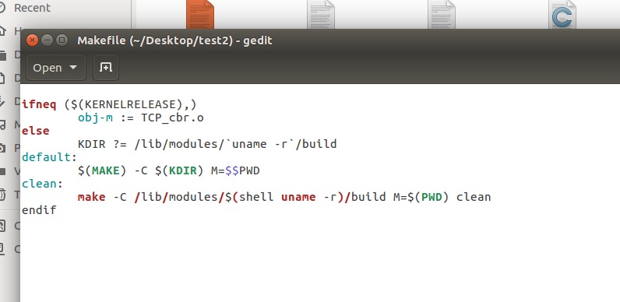
TCP_cbr.c文件：
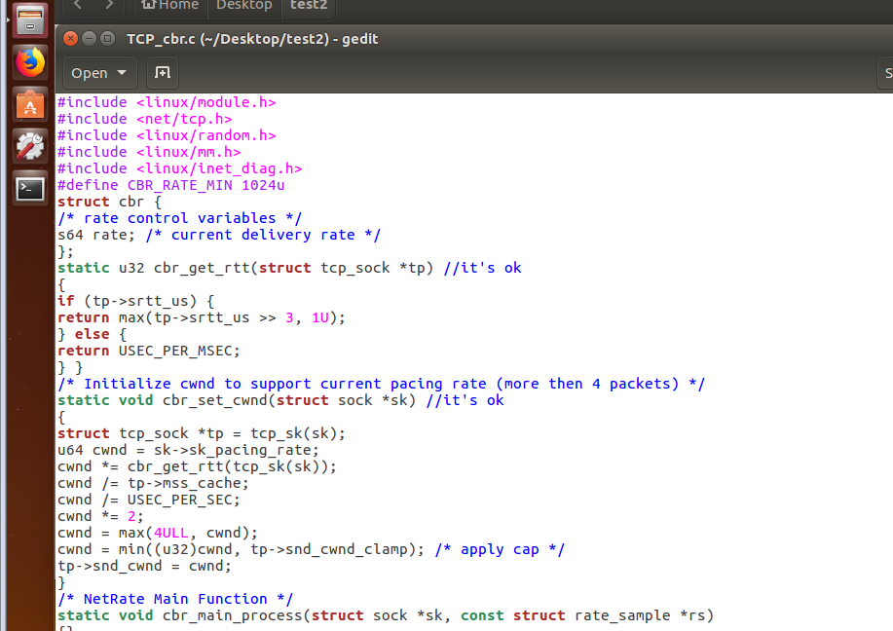
- 进入到刚刚建立的文件夹中
- 输入make命令
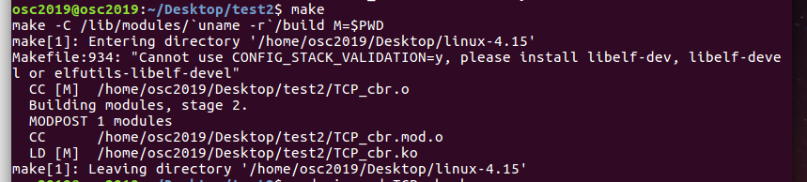
- 将新建板块插入到内核中执行命令：$dmesg，来查看内核输出
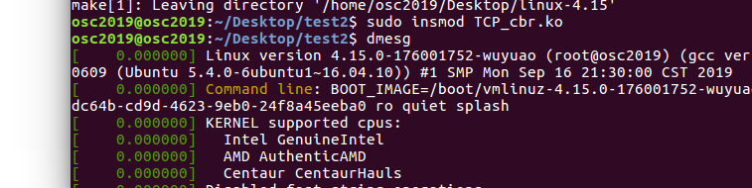
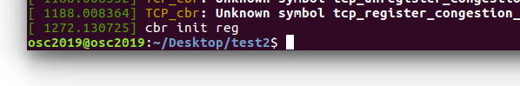
- 将新建板块从内核中删除
- 实验结论
这次实验主要是让我们使用Makefile文件来进行Linux内核编程，我通过了这次实验熟悉了内核编程所需要的代码，了解了它应该如何进行使用。
然后我对于一些内核编译的代码有了更深层的了解，知道了应该如何输出，对于内核时间的输出有了深刻的了解。可以进行一些简单的编程。通过这次实验我对于内核有了更加清晰的了解。

七、教师批阅意见：

成绩评定：

教师签字：
年 月 日
八、备注：

